АДМИНИСТРАЦИЯ ЛЕНИНГРАДСКОЙ ОБЛАСТИ
КОМИТЕТ ПО КУЛЬТУРЕ ЛЕНИНГРАДСКОЙ ОБЛАСТИ

ПРИКАЗ

«___»____________2020 г. №_______________
Санкт-Петербург

О включении выявленного объекта культурного наследия
«Парк усадьбы «Репьи» 6 га», в составе: «Часовня, кам.», местонахождение: Ленинградская область, Лужский район, д. Репьи Скребловское СП, в единый государственный реестр объектов культурного наследия (памятников истории и культуры) народов Российской Федерации в качестве объекта культурного наследия регионального значения «Усадебно-парковый комплекс Квашниных – Самариных «Репьи», начало-вторая половина XIX в., утверждении границ его территории и установлении предмета охраны

В соответствии со ст. 3.1, 9.2, 18, 33 Федерального закона от 25 июня 2002 года № 73-ФЗ «Об объектах культурного наследия (памятниках истории и культуры) народов Российской Федерации», ст. 4 областного закона Ленинградской области от 25 декабря 2015 года № 140-оз «О государственной охране, сохранении, использовании и популяризации объектов культурного наследия (памятников истории и культуры) народов Российской Федерации, расположенных на территории Ленинградской области», п. 2.2.2. Положения о комитете по культуре Ленинградской области, утвержденного постановлением Правительства Ленинградской области от 24 октября 2017 года № 431, на основании положительного заключения государственной историко-культурной экспертизы, выполненной экспертной организацией Обществом с ограниченной ответственностью «Темпл Групп» (аттестованный эксперт Н.А. Давыдова, приказ Министерства культуры Российской Федерации от 25 декабря 2019 года № 2032),
п р и к а з ы в а ю:
- Включить выявленный объект культурного «Парк усадьбы «Репьи» 6 га», местонахождение: Ленинградская область, Лужский район, д. Репьи Скребловское СП, в единый государственный реестр объектов культурного наследия (памятников истории и культуры) народов Российской Федерации (далее – Реестр) в качестве объекта культурного наследия регионального значения, вид объекта – ансамбль, с наименованием «Усадебно-парковый комплекс Квашниных – Самариных «Репьи», начало-вторая половина XIX в., местонахождение: Ленинградская область, Лужский муниципальный район, Скребловское сельское поселение, д. Репьи (далее – ансамбль), в составе:
- выявленный объект культурного наследия «Часовня кам.» с наименованием «Часовня Св. Благ. Кн. Александра Невского», 1860-е гг., категория объекта – объект культурного наследия регионального значения, вид объекта – памятник, местонахождение: Ленинградская область, Лужский муниципальный район, Скребловское сельское поселение, д. Репьи.
- Утвердить границы территории ансамбля согласно приложению № 1 к настоящему приказу.
- Установить предмет охраны ансамбля согласно приложению № 2 к настоящему приказу.
- Исключить выявленные объекты культурного наследия, указанные в п. 1 настоящего приказа, из Перечня выявленных объектов культурного наследия, расположенных на территории Ленинградской области, утвержденного приказом комитета по культуре Ленинградской области от 01 декабря 2015 года № 01-03/15-63 (с изменениями, внесенными приказом комитета по культуре Ленинградской области от 28 декабря 2019 года № 01-03/19-583).
- Отделу по осуществлению полномочий Ленинградской области в сфере объектов культурного наследия департамента государственной охраны, сохранения и использования объектов культурного наследия комитета по культуре Ленинградской области:
- обеспечить внесение сведений об объекте культурного наследия регионального значения, указанном в п. 1 настоящего приказа, в Реестр;
- направить письменное уведомление собственнику или иному законному владельцу выявленного объекта культурного наследия, указанного в п. 1 настоящего приказа, земельного участка в границах территории объекта культурного наследия регионального значения, указанного в п. 1 настоящего приказа;
- копию настоящего приказа направить в сроки, установленные действующим законодательством, в федеральный орган исполнительной власти, уполномоченный Правительством Российской Федерации на осуществление государственного кадастрового учета, государственной регистрации прав, ведение Единого государственного реестра недвижимости и предоставление сведений, содержащихся в Едином государственном реестре недвижимости, его территориальные органы.
- Отделу взаимодействия с муниципальными образованиями, информатизации и организационной работы комитета по культуре Ленинградской области обеспечить размещение настоящего приказа на сайте комитета по культуре Ленинградской области в информационно-телекоммуникационной сети «Интернет».
- Настоящий приказ вступает в силу со дня его официального опубликования.
- Контроль за исполнением настоящего приказа возложить на заместителя председателя комитета – начальника департамента государственной охраны, сохранения и использования объектов культурного наследия.

Заместитель председателя комитета О.Л. Мельникова

Приложение 1
к Приказу комитета по культуре
Ленинградской области
от «____» ____________ 2020 г.
№ _________________________

Границы территории объекта культурного наследия
«Усадебно-парковый комплекс Квашниных – Самариных «Репьи», начало-вторая половина XIX в., местонахождение: Ленинградская область, Лужский муниципальный район, Скребловское сельское поселение, д. Репьи
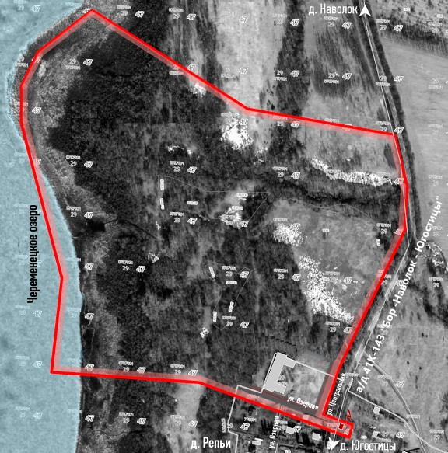
Координаты характерных поворотных точек границ территории

Условные обозначения:

– граница территории объекта культурного наследия регионального значения

А – Часовня Св. Благ. Кн. Александра Невского
объекта культурного наследия «Усадебно-парковый комплекс Квашниных – Самариных «Репьи», начало-вторая половина XIX в., местонахождение: Ленинградская область, Лужский муниципальный район, Скребловское сельское поселение, д. Репьи

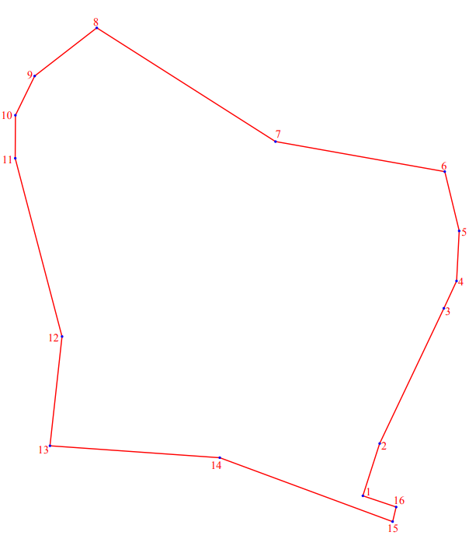

Номер характерной (поворотной) точки | X | Y
1 | 284814.46 | 2194595.98
2 | 284883.44 | 2194618.19
3 | 285062.03 | 2194703.13
4 | 285098.00 | 2194719.87
5 | 285164.12 | 2194723.31
6 | 285242.32 | 2194704.32
7 | 285282.02 | 2194480.47
8 | 285432.09 | 2194244.16
9 | 285368.53 | 2194162.07
10 | 285316.75 | 2194136.54
11 | 285259.95 | 2194136.35
12 | 285024.65 | 2194198.21
13 | 284880.45 | 2194182.28
14 | 284864.75 | 2194406.8
15 | 284780.34 | 2194635.34
16 | 284799.62 | 2194639.99

Определение географических координат характерных точек границы территории объекта культурного наследия выполнено в местной системе координат МСК-47, зона 2.

Режим использования территории объекта культурного наследия «Усадебно-парковый комплекс Квашниных – Самариных «Репьи», начало-вторая половина XIX в., местонахождение: Ленинградская область, Лужский муниципальный район, Скребловское сельское поселение, д. Репьи

Режим использования земельного участка в границах территории объекта культурного наследия предусматривает сохранение объекта культурного наследия – проведение работ, направленных на обеспечение физической сохранности объекта культурного наследия, а так же выполнение требований Федерального закона от 25 июня 2002 года № 73-Ф3 «Об объектах культурного наследия (памятниках истории и культуры) народов Российской Федерации» в части установленных ограничений к осуществлению хозяйственной деятельности в границах территории объекта культурного наследия.
На территории ансамбля разрешается: - проведение работ по сохранению объекта культурного наследия (памятника истории и культуры) Российской Федерации;
- сохранение элементов планировочной структуры;
- сохранение элементов природного и культурного ландшафта;
- воссоздание или компенсация утраченных элементов ансамбля, производимые на основании пункта 1 статьи 45 Федерального закона от 25 июня 2002 года № 73- ФЗ «Об объектах культурного наследия (памятниках истории и культуры) народов Российской Федерации»;
- проведение работ по обеспечению функционирования объекта культурного наследия и поддержанию его инфраструктуры, не нарушающих целостности его территории;
- проведение работ по озеленению и благоустройству территории, производимых, в том числе с применением методов реставрации, направленных на формирование наиболее близкого к историческому восприятию объекта культурного наследия;
- обеспечение доступа к объекту культурного наследия;
- обеспечение мер пожарной безопасности объекта культурного наследия;
- обеспечение мер экологической безопасности объекта культурного наследия;
- установка информационных знаков размером не более 0,8x1,2 м в местах, не мешающих обзору объекта культурного наследия;
- применение при благоустройстве и оборудовании территории традиционных материалов: (дерево, камень, кирпич) в покрытиях, малых архитектурных формах, исключая контрастные сочетания и яркую цветовую гамму;
- прокладка, ремонт, реконструкция подземных инженерных коммуникаций с последующим восстановлением нарушенных участков дневной поверхности.
На территории ансамбля запрещается:
- новое строительство;
- хозяйственная деятельность, ведущая к разрушению, искажению внешнего облика объекта культурного наследия, нарушающая его целостность и создающая угрозу его повреждения, разрушения или уничтожения;
- самовольная вырубка растительности, уничтожение травяного покрова; проведение земляных, строительных, мелиоративных и иных работ, не связанных с работами по сохранению объекта культурного наследия или его отдельных элементов, сохранению историко-градостроительной или природной среды объекта культурного наследия;
- использование пиротехнических средств и фейерверков;
- создание разрушающих вибрационных нагрузок динамическим воздействием на грунты;
- движение транспортных средств на территории объекта культурного наследия, в случае если движение транспортных средств создает угрозу нарушения его целостности и сохранности;
- размещение рекламных конструкций;
- размещение мусора (свалок) на территории объекта культурного наследия;
- использование территории под склады и объекты производства взрывчатых и огнеопасных материалов, предметов и веществ, водные объекты и (или) имеющие вредные парогазообразные и иные выделения под объекты производства, имеющие оборудование, оказывающее динамическое и вибрационное воздействие на конструкции объекта культурного наследия, независимо от мощности данного оборудования; под объекты производства и лаборатории, связанные с неблагоприятным для объекта культурного наследия температурно-влажностным режимом и применением химически активных веществ.
- проведение археологических исследований на территории объекта культурного наследия без наличия у исследователя разрешения (открытого листа), выданного Министерством культуры Российской Федерации.

Приложение 2
к Приказу комитета по культуре
Ленинградской области
от «____» ___________ 2020 г.
№ ________________________

Предмет охраны
объекта культурного наследия
«Усадебно-парковый комплекс Квашниных – Самариных «Репьи», начало-вторая половина XIX в., местонахождение: Ленинградская область, Лужский муниципальный район, Скребловское сельское поселение, д. Репьи
№ п/п | Видовая принадлежность предмета охраны | Предмет охраны | Фотографии
1. | Объемно-пространственное и планировочное решение территории | Историческое местоположение территории (парк на южном берегу Череменецкого озера), граничит: с севера – с Череменецким озером, с юга – с трассой 41К-143, с запада – с застройкой деревни, с востока – с застройкой деревни);  Историческая объемно-пространственная композиция (сохранилась частично):  сочетание открытых пространств (обширных полян, береговой полосы), полуоткрытых (участки парка с ландшафтными группами, участки береговой полосы), закрытых пространств (массивы старовозрастных деревьев) с озером, въездными воротами (руинированы), мостом (руинирован); историческая планировочная система (сохранилась частично). | 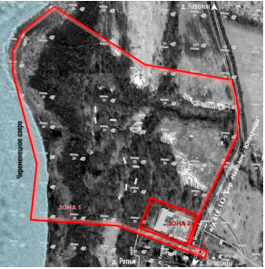  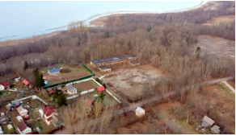  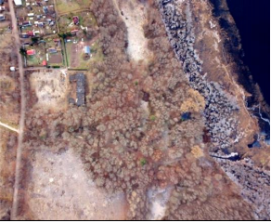
2. | Планировочная структура | Исторические дороги: местоположение, трассировка, в том числе:  участок трассы 41К-143: местоположение (по восточной границе парка). | 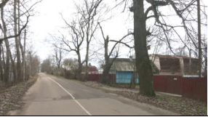
3. | Насаждения | Основной видовой состав: липа, лиственница, дуб, ясень, в т.ч.:  солитеры и группы, массивы (старовозрастные деревья ценных пород). | 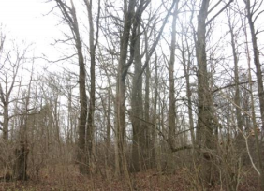
4. | Рельеф | Рельеф в виде крутого берегового склона значительной протяженности спускающегося к берегу Череменецкого озера;  природный овраг: местоположение (по северной границе парка). | 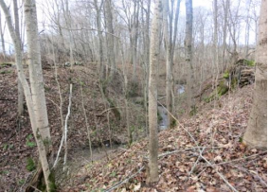
5. | Здания, строения | Историческая часовня: местоположение (с восточной стороны трассы 41К-143)  Господский дом (утрачен):  местоположение (в центральной части усадебного парка на краю берегового склона);  исторические габариты в плане;  Скотный двор (перестроен):  местоположение (в центральной части усадебного парка на краю берегового склона);  исторические габариты в плане;  П-образная конфигурация здания в плане;  исторический материал кладки стен из дикого камня. | 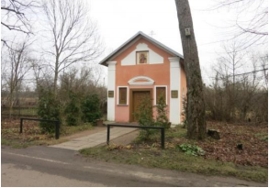  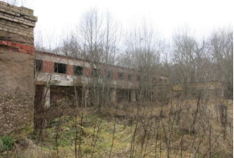
6. | Малые архитектурные формы | Главные въездные ворота (руинированы, сохранились фрагменты конструкций):  местоположение (в центральной части усадьбы, въезд с трассы 41К-143);  фрагменты конструкций;  Мост (руинирован, сохранились фрагменты конструкций):  местоположение (через овраг);  фрагменты конструкций. | 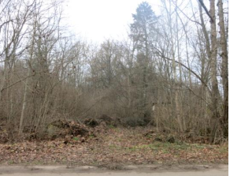  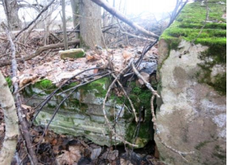  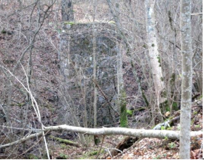

«Часовня Св. Благ. Кн. Александра Невского», 1860-е гг.
п/п |  | Виды  предметов  охраны | Элементы предметов охраны | Фотофиксация
1. |  | Объемно-  пространственное  решение: | Исторические местоположение, исторические форма и габариты крыши (двускатная); | 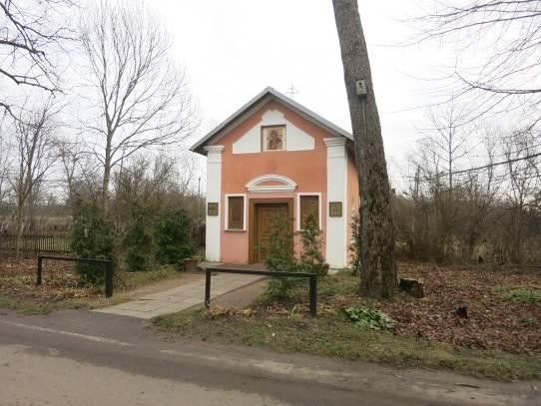
2. |  | Конструктивная  система здания: | Исторические конструкции:  исторические наружные капитальные стены, их местоположение, материал (кирпич); | 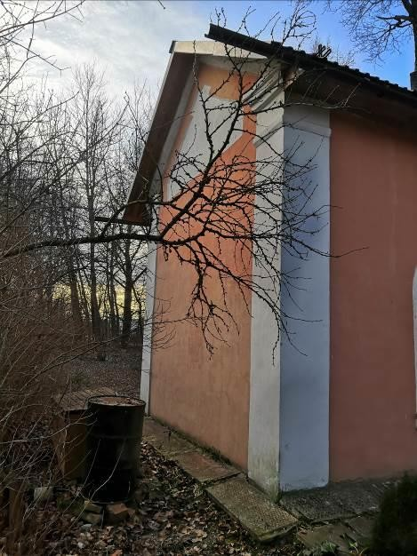
3. |  | Архитектурно-  художественное  решение  фасадов: | Архитектурно-художественное решение в стилистике классицизма;  материал и характер фасадной поверхности (гладкая штукатурка);  габариты, местоположение и конфигурация оконных и дверных проемов (окна с полуциркульным завершением боковых фасадов;  прямоугольные оконные проемы (в настоящее время «фальш-окна», забраны деревянными ставнями);  лучковый профилированный сандрик над дверным проемом лицевого западного фасада; | 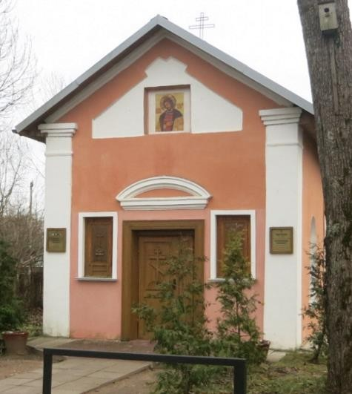
 |  |  | Исторический рисунок расстекловки и материал (дерево) заполнений оконных проемов боковых (северного и южного) фасадов – шестичастная, с полуциркульной фрамугой с расстекловкой на 4 стекла;  Элементы архитектурно-декоративной композиции фасадов в приемах классицизма, в том числе:  угловые гладкие пилястры с уступчатым профилем капителей по всем фасадам;  наличники простого профиля прямоугольных окон-ниш лицевого фасада;  неглубокие ниши треугольной конфигурации в зонах фронтонов западного (лицевого) и восточного фасадов;  сложно профилированные наличники оконных проемов с полуциркульным завершением боковых (северного и южного) фасадов;  венчающие профилированные карнизы западного (лицевого) и восточного фасадов; | 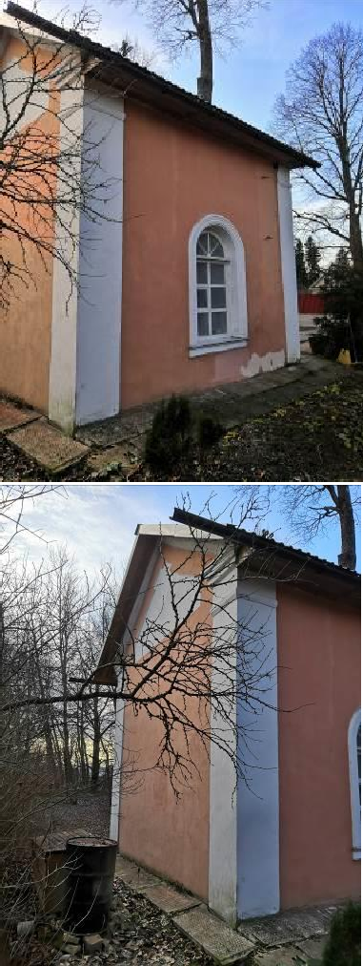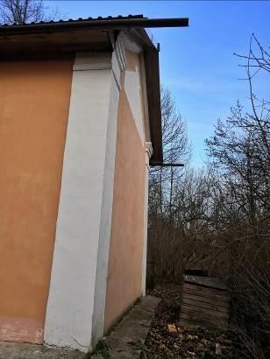
 |  | Декоративная отделка интерьеров | Декоративное оформление двух оконных проемов профилированными штукатурными наличниками;  лепная карнизная порезка из концентрических кругов по периметру помещения часовни. | 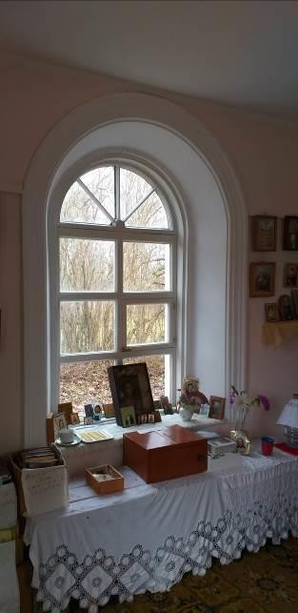

Предмет охраны может быть уточнен в процессе историко-культурных и реставрационных исследований, реставрационных работ.

Подготовлено:
Главный специалист отдела по осуществлению полномочий Ленинградской области в сфере объектов культурного наследия департамента государственной охраны, сохранения и использования объектов культурного наследия комитета по культуре Ленинградской области

_________________А.Е. Смирновой

Согласовано:
Заместитель председателя комитета – начальник департамента государственной охраны, сохранения и использования объектов культурного наследия

__________________ Г.Е. Лазарева

Начальник отдела по осуществлению полномочий Ленинградской области в сфере объектов культурного наследия департамента государственной охраны, сохранения и использования объектов культурного наследия комитета по культуре Ленинградской области

___________________С.А. Волкова

Начальник сектора судебного и административного производства департамента государственной охраны, сохранения и использования объектов культурного наследия комитета по культуре Ленинградской области

___________________Ю.И. Юруть

Ознакомлен:
Заместитель председателя комитета – начальник департамента государственной охраны, сохранения и использования объектов культурного наследия

__________________ Г.Е. Лазарева

Начальник отдела по осуществлению полномочий Ленинградской области в сфере объектов культурного наследия департамента государственной охраны, сохранения и использования объектов культурного наследия комитета по культуре Ленинградской области

__________________С.А. Волкова

Начальник отдела взаимодействия с муниципальными образованиями, информатизации и организационной работы комитета по культуре Ленинградской области

__________________Т.П. Павлова

Главный специалист отдела по осуществлению полномочий Ленинградской области в сфере объектов культурного наследия департамента государственной охраны, сохранения и использования объектов культурного наследия комитета по культуре Ленинградской области

_________________А.Е. Смирнова

